Resolución del Pleno del Instituto de Transparencia, Acceso a la Información Pública y Protección de Datos Personales del Estado de México y Municipios, con domicilio en Metepec, Estado de México, a dos de diciembre de dos mil veinte.

VISTO el expediente electrónico formado con motivo del recurso de revisión número 05060/INFOEM/IP/RR/2020, interpuesto por el C. XXXXXXXXXXXXXXX, en lo sucesivo El Recurrente, en contra de la falta de respuesta del Ayuntamiento de Tezoyuca, en lo subsecuente El Sujeto Obligado, se procede a dictar la presente resolución.

A N T E C E D E N T E S D E L A S U N T O

PRIMERO. De la Solicitud de Información.
Con fecha cinco de octubre de dos mil veinte, El Recurrente, presentó a través del Sistema de Acceso de Información Mexiquense (SAIMEX), ante El Sujeto Obligado, solicitud de acceso a la información pública, registrada bajo el número de expediente 00160/TEZOYUCA/IP/2020, mediante la cual solicitó información en el tenor siguiente:

“Solicito todos los informes trimestrales presentados ante el órgano superior de fiscalización sobre la situación económica, las finanzas públicas, y en su caso deuda pública para su análisis al Órgano Superior, a través de las tesorerías municipales y la Secretaría de Finanzas y, en su caso, las áreas competentes. A partir del 1 de enero de 2018 hasta la fecha en que se de formal y completa respuesta a esta solicitud.” [Sic]

MODALIDAD DE ENTREGA: A través del SAIMEX.

SEGUNDO. De la respuesta del Sujeto Obligado.
En el expediente electrónico SAIMEX, se aprecia que El Sujeto Obligado fue omiso en dar respuesta a la solicitud de información presentada por El Recurrente. Derivado de lo anterior, se constituye la figura de la Negativa Ficta, cuya esencia consiste en atribuir un efecto negativo de la autoridad administrativa frente a las instancias y solicitudes que hagan los particulares. Robustece lo anterior la siguiente imagen ilustrativa:

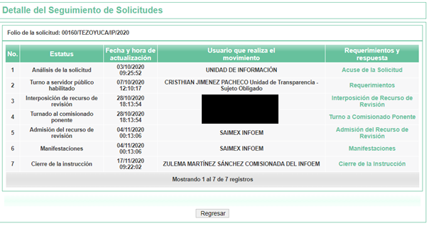

TERCERO. Del recurso de revisión.
Inconforme con la falta de respuesta por El Sujeto Obligado, El Recurrente interpuso el recurso de revisión, en fecha veintiocho de octubre de dos mil veinte, el cual fue registrado con el expediente número 05060/INFOEM/IP/RR/2020, en el cual arguye, las siguientes manifestaciones:

- Acto Impugnado:
“OMISIÓN” [Sic]

- Razones o Motivos de Inconformidad:
“OMISIÓN”. [Sic]

CUARTO. Del turno del recurso de revisión.
Medio de impugnación que le fue turnado a la Comisionada Zulema Martínez Sánchez, por medio del sistema electrónico en términos del arábigo 185, fracción I, de la Ley de Transparencia y Acceso a la información Pública del Estado de México y Municipios, del cual recayó acuerdo de admisión en fecha cuatro de noviembre de dos mil veinte, determinándose en él, un plazo de siete días para que las partes manifestaran lo que a su derecho corresponda en términos del numeral ya citado.

QUINTO. De la etapa de instrucción.
Así, una vez transcurrido el término legal referido, se advierte que tanto El Sujeto Obligado como la parte Recurrente, fueron omisos en presentar informe justificado, alegatos, pruebas o manifestación alguna, sirve de sustento la siguiente imagen ilustrativa:

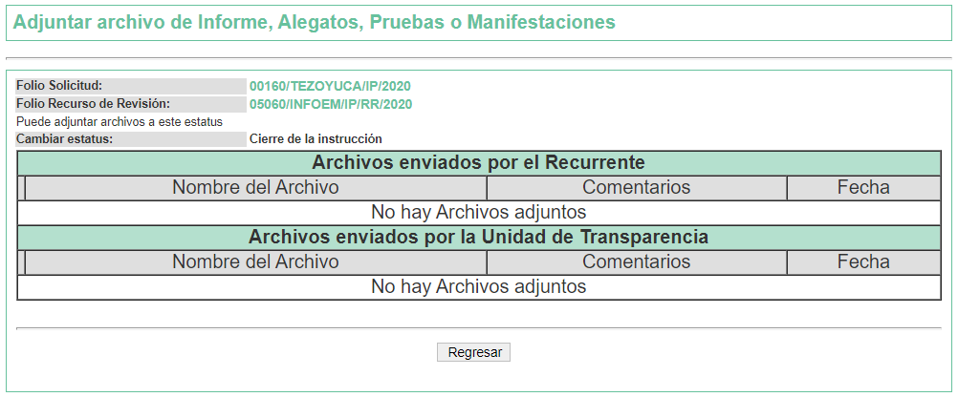

SEXTO. Del Cierre de la Etapa de Instrucción.
Por lo que se decretó el cierre de instrucción en fecha diecisiete de noviembre de dos mil veinte, en términos del artículo 185, fracción VI, de la Ley de Transparencia y Acceso a la Información Pública del Estado de México y Municipios, iniciando el término legal para dictar resolución definitiva del asunto.

C O N S I D E R A N D O

PRIMERO. De la competencia.
Este Instituto de Transparencia, Acceso a la Información Pública y Protección de Datos Personales del Estado de México, es competente para conocer y resolver el presente recurso de revisión interpuesto por El Recurrente conforme a lo dispuesto en los artículos 6, apartado A, fracción IV de la Constitución Política de los Estados Unidos Mexicanos, 5, párrafos vigésimo segundo, vigésimo tercero y vigésimo cuarto, fracción IV, de la Constitución Política del Estado Libre y Soberano de México, 1, 2 fracción II, 13, 29, 36 fracciones II y III, 176, 178, 179, fracción I, 181 párrafo tercero, 182, 185, 188 y 194, de la Ley de Transparencia y Acceso a la Información Pública del Estado de México y Municipios, 9 fracciones I, XXIV, 11 y 14 fracción I, del Reglamento Interior del Instituto de Transparencia, Acceso a la Información Pública y Protección de Datos Personales del Estado de México.

SEGUNDO. Sobre los alcances del recurso de revisión.
Derivado de la impugnación realizada, es preciso e importante señalar que el recurso de revisión inmerso en la Ley de Transparencia vigente en la entidad, tiene el fin y alcance que señalan los numerales 176, 179, 181 párrafo cuarto, 194 y 195, y demás aplicables de la Ley de Transparencia y Acceso a la Información Pública del Estado de México y Municipios vigente, el cual será analizado conforme a las actuaciones que obren en el expediente electrónico, con la finalidad de reparar cualquier posible afectación al derecho de acceso a la información pública y garantizando el principio rector de máxima publicidad.

Es de precisar que la Ley de Transparencia y Acceso a la Información Pública del Estado de México y Municipios, describe el mecanismo de procedencia de los recursos de revisión, en ese sentido en su artículo 163, se indica lo siguiente:

“Artículo 163. La Unidad de Transparencia deberá notificar la respuesta a la solicitud al interesado en el menor tiempo posible, que no podrá exceder de quince días hábiles, contados a partir del día siguiente a la presentación de aquélla.

Excepcionalmente, el plazo referido en el párrafo anterior podrá ampliarse hasta por siete días hábiles más, siempre y cuando existan razones fundadas y motivadas, las cuales deberán ser aprobadas por el Comité de Transparencia, mediante la emisión de una resolución que deberá notificarse al solicitante, antes de su vencimiento. No podrán invocarse como causales de ampliación del plazo motivos que supongan negligencia o descuido del sujeto obligado en el desahogo de la solicitud.”
(Énfasis añadido)

De la interpretación al precepto legal inserto, se advierte que el plazo que les asiste a los Sujetos Obligados para notificar la respuesta a una solicitud de información pública, es de quince días hábiles posteriores a la presentación de ésta.

En esa tesitura, en aquellos casos en que transcurra el referido plazo de quince días hábiles, sin que los Sujetos Obligados entreguen la respuesta a la solicitud de información, ésta debe considerarse como negada; por lo que al solicitante le asiste el derecho para poder presentar el recurso de revisión correspondiente. Derivado de lo anterior, se constituye la figura jurídica de la Negativa Ficta, cuya esencia consiste en atribuir un efecto negativo al silencio de la autoridad administrativa frente a las instancias y solicitudes que hagan los particulares.

Por su parte el artículo 178, de la Ley de Transparencia y Acceso a la Información Pública del Estado de México y Municipios, establece:

“Artículo 178. El solicitante podrá interponer, por sí mismo o a través de su representante, de manera directa o por medios electrónicos, recurso de revisión ante el Instituto o ante la Unidad de Transparencia que haya conocido de la solicitud dentro de los quince días hábiles, siguientes a la fecha de la notificación de la respuesta.

A falta de respuesta del sujeto obligado, dentro de los plazos establecidos en esta Ley, a una solicitud de acceso a la información pública, el recurso podrá ser interpuesto en cualquier momento, acompañado con el documento que pruebe la fecha en que presentó la solicitud.

En el caso de que se interponga ante la Unidad de Transparencia, ésta deberá remitir el recurso de revisión al Instituto a más tardar al día siguiente de haberlo recibido.”

De lo anterior, se advierte que si el recurso de revisión se ha de interponer dentro del plazo de quince días hábiles, contados a partir del día siguiente al de aquel, en que el particular tuvo conocimiento de la resolución respectiva; sin embargo, tratándose de una negativa ficta, evidentemente no existió respuesta a la solicitud de información por parte del Sujeto Obligado, a partir de la cual pudiera computarse dicho plazo, por tal motivo es pertinente establecer que no existe plazo específico para la interposición del recurso de revisión, y este puede ser presentado en cualquier momento. Por lo que la interposición del presente recurso de revisión resulta oportuna.

TERCERO. Del estudio de las causas de improcedencia.
El estudio de las causas de improcedencia que se hagan valer por las partes o que se advierta de oficio por este Resolutor debe ser objeto de análisis previo al estudio de fondo del asunto ya que el estudio de los presupuestos procesales sobre el inicio o trámite de un proceso genera eficacia jurídica de las resoluciones, más aún que se trata de una figura procesal adoptada en la ley de la materia la cual impide su estudio y resolución cuando una vez admitido el recurso de revisión se advierta una causa de improcedencia que permita sobreseer el recurso de revisión sin estudiar el fondo del asunto; circunstancias anteriores que no son incompatibles con el derecho de acceso a la justicia, ya que éste no se coarta por regular causas de improcedencia y sobreseimiento con tales fines.

IMPROCEDENCIA Y SOBRESEIMIENTO EN EL JUICIO DE AMPARO. LAS CAUSAS PREVISTAS EN LOS ARTÍCULOS 73 Y 74 DE LA LEY DE LA MATERIA, RESPECTIVAMENTE, NO SON INCOMPATIBLES CON EL ARTÍCULO 25.1 DE LA CONVENCIÓN AMERICANA SOBRE DERECHOS HUMANOS.
Del examen de compatibilidad de los artículos 73 y 74 de la Ley de Amparo con el artículo 25.1 de la Convención Americana sobre Derechos Humanos no se advierte que el derecho interno desatienda los estándares que pretenden proteger los derechos humanos en dicho tratado, por regular causas de improcedencia y sobreseimiento que impiden abordar el estudio de fondo del asunto en el juicio de amparo, en virtud de que el propósito de condicionar el acceso a los tribunales para evitar un sobrecargo de casos sin mérito, es en sí legítimo, por lo que esa compatibilidad, en cuanto a los requisitos para la admisibilidad de los recursos dependerá, en principio, de los siguientes criterios: no pueden ser irracionales ni de tal naturaleza que despojen al derecho de su esencia, ni discriminatorios y, en el caso, la razonabilidad de esas causas se justifica por la viabilidad de que una eventual sentencia concesoria tenga un ámbito de protección concreto y no entre en conflicto con el orden jurídico, no son de tal naturaleza que despojen al derecho de su esencia ni tampoco son discriminatorias, pues no existe alguna condicionante para su aplicabilidad, en función de cuestiones personales o particulares del quejoso. Por tanto, las indicadas causas de improcedencia y sobreseimiento no son incompatibles con el citado precepto 25.1, pues no impiden decidir sencilla, rápida y efectivamente sobre los derechos fundamentales reclamados como violados dentro del juicio de garantías.

Por lo que una vez que se analizó el expediente en estudio se cae en la cuenta de que no se actualiza ninguna de las casuales a continuación transcritas:

“Artículo 191. El recurso será desechado por improcedente cuando:
I. Sea extemporáneo por haber transcurrido el plazo establecido en la presente Ley, a partir de la respuesta;
II. Se esté tramitando ante el Poder Judicial de la Federación algún recurso o medio de defensa interpuesto por el recurrente;
III. No actualice alguno de los supuestos previstos en la presente Ley;
IV. No se haya desahogado la prevención en los términos establecidos en la presente Ley;
V. Se impugne la veracidad de la información proporcionada;
VI. Se trate de una consulta, o trámite en específico; y
VII. El recurrente amplíe su solicitud en el recurso de revisión, únicamente respecto de los nuevos contenidos.”

Ya que no fue interpuesto de forma extemporánea, no se está tramitando ante el Poder Judicial Federal, no es una consulta, o trámite en específico, ni tampoco se advierte que el recurrente amplíe su solicitud en el recurso de revisión, por lo que al no existir causas de improcedencia invocadas por las partes ni advertidas de oficio, este Órgano Garante de la Transparencia se avoca al análisis del fondo del asunto que nos ocupa.

Así las cosas, al no existir causas de improcedencia invocadas por las partes ni advertidas de oficio por este Resolutor, se procede al análisis del fondo de los asuntos en los siguientes términos.

CUARTO. Estudio y resolución del asunto
Antes del entrar al estudio, cabe precisar que El Sujeto Obligado no realizó pronunciamiento alguno, pues no se debe perder de vista que el objeto del presente fallo nace a la vida jurídica en el momento en el que el particular reviste la figura de Recurrente interponiendo dicho medio de impugnación, el cual tiene como motivo de inconformidad la omisión de la autoridad en dar respuesta a su solicitud, en consecuencia se actualizándose las hipótesis, señaladas en las fracciones I y VII, del artículo 179, de la Ley de Transparencia y Acceso a la Información Pública del Estado de México y Municipios, resultando procedente la interposición del recurso de revisión cuando no se dé respuesta a una solicitud de información.

Así las cosas, ante la omisión del Sujeto Obligado para dar respuesta al Recurrente, se advierte lo que en la doctrina se le conoce como negativa ficta, figura jurídica cuya esencia consiste en atribuir un efecto negativo al silencio de la autoridad administrativa frente a las instancias y solicitudes que hagan los particulares.
En este sentido la negativa ficta constituye una presunción legal, en el entendido de que donde no hubo respuesta por parte del Sujeto Obligado existe, una resolución de rechazo ante la solicitud del ciudadano; ya que efectivamente, dicha figura se encuentra íntimamente vinculada con el Derecho al Acceso de Información, consagrado en nuestra Carta Magna, es por ello que constituye un instrumento que garantiza la posibilidad de defensa del particular en contra de la incertidumbre jurídica y que tiende a realizar ese Estado de Derecho en el que, el particular, tiene siempre una vía de defensa.

En este sentido en el marco del derecho de acceso a la información pública, la figura de la negativa ficta brinda al ciudadano la oportunidad de inconformarse en los casos en que estime violentado su derecho; en consecuencia, resulta indispensable subrayar que el derecho de acceso a la información pública, implica que cualquier persona conozca la información contenida en los documentos que se encuentren en los archivos de los Sujetos Obligados, conforme a los artículos 4, 12, 24, último párrafo y 160, de la Ley local en la materia, que a la letra citan:

Artículo 4. El derecho humano de acceso a la información pública es la prerrogativa de las personas para buscar, difundir, investigar, recabar, recibir y solicitar información pública, sin necesidad de acreditar personalidad ni interés jurídico.

Toda la información generada, obtenida, adquirida, transformada, administrada o en posesión de los sujetos obligados es pública y accesible de manera permanente a cualquier persona, en los términos y condiciones que se establezcan en los tratados internacionales de los que el Estado mexicano sea parte, en la Ley General, la presente Ley y demás disposiciones de la materia, privilegiando el principio de máxima publicidad de la información. Solo podrá ser clasificada excepcionalmente como reservada temporalmente por razones de interés público, en los términos de las causas legítimas y estrictamente necesarias previstas por esta Ley.

Los sujetos obligados deben poner en práctica, políticas y programas de acceso a la información que se apeguen a criterios de publicidad, veracidad, oportunidad, precisión y suficiencia en beneficio de los solicitantes.

Artículo 12. Quienes generen, recopilen, administren, manejen, procesen, archiven o conserven información pública serán responsables de la misma en los términos de las disposiciones jurídicas aplicables.

Los sujetos obligados sólo proporcionarán la información pública que se les requiera y que obre en sus archivos y en el estado en que ésta se encuentre. La obligación de proporcionar información no comprende el procesamiento de la misma, ni el presentarla conforme al interés del solicitante; no estarán obligados a generarla, resumirla, efectuar cálculos o practicar investigaciones.
(…)
Artículo 24.
(…)
Los sujetos obligados solo proporcionarán la información pública que generen, administren o posean en el ejercicio de sus atribuciones.”
(…)
Artículo 160. Los sujetos obligados deberán otorgar acceso a los documentos que se encuentren en sus archivos o que estén obligados a documentar de acuerdo con sus facultades, competencias o funciones en el formato que el solicitante manifieste, de entre aquellos formatos existentes, conforme a las características físicas de la información o del lugar donde se encuentre así lo permita.

En caso que la información solicitada consista en bases de datos se deberá privilegiar la entrega de la misma en formatos abiertos.

Así que la obligación de los Sujetos Obligados de dar acceso a la información pública que generen, administren o posean, se tendrá por cumplida cuando el solicitante tenga a su disposición la información requerida, o cuando realice la consulta de la misma en el lugar que ésta se localice, de acuerdo a lo señalado por el artículo 166 de la Ley local en la materia, que se reproduce de la siguiente forma:

Artículo 166. La obligación de acceso a la información pública se tendrá por cumplida cuando el solicitante tenga a su disposición la información requerida, o cuando realice la consulta de la misma en el lugar en el que ésta se localice.
De lo anterior, conforme a las acciones del Sujeto Obligado, se establece que éste vulnera el derecho de acceso a la información pública del Recurrente, toda vez que no entrega respuesta a la solicitud de información presentada, de conformidad a lo establecido en los artículos 24 fracción XI, y 166, de la ley local en la materia, y que señalan:

Artículo 24. Para el cumplimiento de los objetivos de esta Ley, los sujetos obligados deberán cumplir con las siguientes obligaciones, según corresponda, de acuerdo a su naturaleza:
(...)
XI. Dar acceso a la información pública que le sea requerida, en los términos de la Ley General, esta Ley y demás disposiciones jurídicas aplicables;

El análisis del presente recurso, se basará en el contenido íntegro de las actuaciones que obran en el expediente electrónico, para así estar en posibilidad este Órgano Colegiado de dictar el fallo correspondiente conforme a derecho, tomando en consideración los elementos aportados por las partes y respetando en todo momento al principio de máxima publicidad consagrado en nuestra Constitución Federal, Local y demás leyes aplicables en la materia, así como en los tratados internacionales en los que el Estado Mexicano sea parte, en concordancia con el párrafo tercero del artículo 1, de la Constitución Federal y el diverso 8, de la Ley de Transparencia local.

En este tenor, de forma objetiva al desentrañar la solicitud de información 00160/TEZOYUCA/IP/2020, podemos identificar que El Recurrente peticiona el o los documentos, donde conste lo subsecuente:

- Los informes trimestrales presentados ante el órgano superior de fiscalización sobre la situación económica, las finanzas públicas, y en su caso deuda pública para su análisis al Órgano Superior, a través de las tesorerías municipales y la Secretaría de Finanzas y, en su caso, las áreas competentes. A partir del 1 de enero de 2018 hasta la fecha en que se dé formal y completa respuesta a esta solicitud.

Por otra parte, al referirnos al acto impugnado por El Recurrente, concatenado con los motivos o razones de inconformidad emitidos, se distingue que se adolece, de forma toral, de la falta de respuesta a la solicitud de acceso a la información pública, actualizando con ello lo establecido en la fracción VII, del artículo 179, de la Ley de Transparencia y Acceso a la Información Pública del Estado de México y Municipios, el cual a la letra reza:

“Artículo 179. El recurso de revisión es un medio de protección que la Ley otorga a los particulares, para hacer valer su derecho de acceso a la información pública, y procederá en contra de las siguientes causas:
(…)
VII. La falta de respuesta a una solicitud de acceso a la información
(…)” [Sic]

En este tenor, resulta evidente que las razones o motivos de inconformidad hechos valer por El Recurrente, resultan fundados y procedentes, en virtud de que como consta en el expediente electrónico del SAIMEX, se acredita que El Sujeto Obligado fue omiso en responder la solicitud de información hecha por El Recurrente, por ello se ordena dar vista al Titular de la Contraloría Interna y Órgano de Control y Vigilancia de este Instituto, de conformidad con el artículo 190, de la Ley de Transparencia y Acceso a la Información Pública del Estado de México y Municipios, a efecto de que determine lo conducente.

Dicho lo anterior, considerando la información requerida por El Recurrente en su solicitud de información, y ante la falta de respuesta, se establece que la materia de estudio se centrará en las atribuciones del Sujeto Obligado, a efecto de determinar si éste genera, posee o administra dicha información.

Una vez establecida y delimitada la materia del presente recurso de revisión, y atentos a la falta de respuesta del Sujeto Obligado a la solicitud de información, la cual se traduce en el hecho de ser omiso en dar atención a la petición en términos de la Ley de la materia, es decir, incumplir con las obligaciones que dicho cuerpo legal le impone como Sujeto Obligado de la misma, tal y como lo constituyen los artículos, 7 y 23, fracción IV, de la Ley de Transparencia y Acceso a la Información Pública del Estado de México y Municipios, que establecen como deber de los sujetos obligados el hacer pública toda la información en su posesión, como se aprecia a continuación:

“Artículo 7. El Estado de México garantizará el efectivo acceso de toda persona a la información en posesión de cualquier entidad, autoridad, órgano y organismo de los poderes Ejecutivo, Legislativo y Judicial, órganos autónomos, partidos políticos, fideicomisos y fondos públicos, así como de cualquier persona física, jurídico colectiva o sindicato que reciba y ejerza recursos públicos o realice actos de autoridad en el ámbito de competencia del Estado de México y sus municipios.

Artículo 23. Son sujetos obligados a transparentar y permitir el acceso a su información y proteger los datos personales que obren en su poder:
(…)
IV. Los ayuntamientos y las dependencias, organismos, órganos y entidades de la administración municipal;

Resulta necesario señalar que el derecho de acceso a la información pública es un derecho humano reconocido en el Pacto de Derechos Civiles y Políticos en su artículo 19.2; en la Convención Americana sobre Derechos Humanos en su artículo 13.1; en el artículo sexto de la Constitución Política de los Estados Unidos Mexicanos y en el artículo quinto de la Particular del Estado de México, por lo que el sujeto obligado debe ser cuidadoso del debido cumplimiento de las obligaciones constitucionales que se le imponen, en consecuencia, a todas las autoridades, en el ámbito de su competencia, según lo dispone el tercer párrafo del artículo primero de la Constitución Política de los Estados Unidos Mexicanos al señalar la obligación de “promover, respetar, proteger y garantizar los derechos humanos”, entre los cuales se encuentra dicho derecho.

El acceso a la información pública es el derecho humano a través del cual se puede solicitar aquellos documentos que generen, administren o posean las autoridades en ejercicio de sus respectivas atribuciones y competencia.

Este Órgano Garante en aras de promover y garantizar la debida tutela del derecho humano de acceso a la información pública, destaca la obligación del Estado, a través de sus diversas autoridades, de preservar sus documentos en archivos administrativos y actualizados, supuesto indispensable para hacerlos del conocimiento de los particulares que requieren conocer la información contenida en estos.

De acuerdo a la Ley en la materia en términos generales, establece que como uno de los objetivos con el que cuenta es el de garantizar a toda persona el derecho de acceso a la información pública, mediante los procedimientos establecidos de forma sencilla, expeditos, oportunos y gratuitos, y con ello contribuir a la mejora de procedimientos y mecanismos que permitan trasparentar la gestión pública y mejora la toma decisiones, a través de la difusión de la información que obra en poder de los Sujeto Obligados.

En virtud de ello, en cuanto al derecho humano de acceso a la información pública la información en posesión de las autoridades municipales es pública. Aunado a ello como ha quedado señalado los Organismos Públicos Descentralizados de los Municipios, son considerados Sujetos Obligados para efectos de transparentar y permitir el acceso a la información pública que posean, y están obligados a documentar todo acto que derive del ejercicio de sus facultades, competencias o funciones. En ese sentido, debe privilegiarse en todo momento el principio de máxima publicidad.

Por lo que en cumplimiento a las obligaciones que establece nuestra Carta Magna, la Constitución Estatal y la Ley de la materia le imponen, el Sujeto Obligado está constreñido a dar atención a las solicitudes de información que a través del SAIMEX o de vía directa le sean presentadas en ejercicio del derecho humano de acceso a la información pública, lo cual, en el caso no aconteció, pues tal y como se ha acreditado de la revisión del expediente electrónico formado de las constancias que obran en el sistema SAIMEX por motivo de la solicitud que dio origen a este recurso, el Sujeto Obligado fue omiso en dar respuesta a la solicitud.

De tal manera que la omisión del Titular de la Unidad de Transparencia, como primer responsable de ello de acuerdo de lo dispuesto por el artículo 53 fracción II de la Ley de la materia, a atender la solicitud de información, se traduce en una conducta que ha vulnerado el derecho de acceso a la información consignado a favor del particular.

No sobra decir que, al actuar de esta forma, el Sujeto Obligado incumple con el primer mandato contenido en el párrafo tercero del artículo primero de la Constitución Política de los Estados Unidos Mexicanos que establece el deber de todas las autoridades, en el ámbito de sus atribuciones, de promover, respetar, proteger y garantizar los derechos humanos.

En este contexto, debe considerarse que según lo dispuesto por el artículo 150 de la Ley de Transparencia y Acceso a la Información Pública del Estado de México y Municipios, el procedimiento de acceso a la información es la garantía primaria del derecho en cuestión. Por lo tanto, la falta de respuesta a una solicitud de acceso a la información constituye un incumplimiento del Sujeto Obligado a su deber de garantizar el derecho, lo que constituye una vulneración al mismo y resulta, totalmente aplicable, el último mandato del mismo párrafo del artículo constitucional antes citado que establece la obligación del Estado Mexicano, de investigar, sancionar y reparar las violaciones a los derechos humanos.

Por lo que en cumplimiento a esta resolución, el Sujeto Obligado deberá dar atención a la solicitud de información, puesto que el silencio administrativo que hizo patente al omitir dar respuesta trae como consecuencia que se le ordene dar atención a la solicitud entregando la información solicitada, lo cual deberá llevar a cabo en ejercicio de sus atribuciones y con arreglo a lo dispuesto por la ley de la materia.

En consecuencia, para responder a la solicitud de acceso a la información en cuestión el sujeto obligado deberá de verificar si esta corresponde a una facultad, competencia o función explícita o implícita, y si ésta corresponde al ejercicio de sus facultades, competencias o funciones, deberá de proceder, según lo establecido en el artículo 162 de la Ley de Transparencia y Acceso a la Información Pública del Estado de México, turnando la solicitud a todas las área competentes que cuenten o deban tener la información, con objeto de que realicen una búsqueda exhaustiva y razonable de la información solicitada.

En cualquiera de los casos, imperativamente, el sujeto obligado debe de responder a la solicitud de acceso a la información pública, ya sea señalando que no cuenta con la información porque esta no corresponde al ejercicio de sus facultades, competencias o funciones, o bien, si la información sí corresponde a cualquiera de éstas, buscando, localizando y entregando la información de manera íntegra, parcial o clasificándola en su totalidad por los supuestos que se señalan en la Ley de Transparencia y Acceso a la Información Pública del Estado de México y Municipios; en su defecto, de no localizar la información que debía tener, procediendo según lo refieren los párrafos segundo o tercero del artículo 19, de la Ley en cita, pero emitiendo una respuesta.

Asimismo, dicha información forma parte de las Obligaciones de Transparencia Comunes, las cuales se encuentran estipuladas en el artículo 92, de la Ley de Transparencia y Acceso a la Información Pública del Estado de México y Municipios, de conformidad con lo siguiente:

Artículo 92. Los sujetos obligados deberán poner a disposición del público de manera permanente y actualizada de forma sencilla, precisa y entendible, en los respectivos medios electrónicos, de acuerdo con sus facultades, atribuciones, funciones u objeto social, según corresponda, la información, por lo menos, de los temas, documentos y políticas que a continuación se señalan:
(…)
XXV. La información financiera sobre el presupuesto asignado, así como los informes del ejercicio trimestral del gasto, en términos de la Ley General de Contabilidad Gubernamental y demás disposiciones jurídicas aplicables;

XXVI. La información relativa a la deuda pública, en términos de las disposiciones jurídicas aplicables:

Los datos de todos los financiamientos contratados, así como de los movimientos que se efectúen, en la que se incluya:

a) Los montos de financiamiento contratados;
b) Los plazos;
c) Las tasas de interés; y
d) Las garantías.;
(…)

Así que, en cuanto a la información del Informe Mensual que se remite al Órgano Superior de Fiscalización del Estado de México, para tal efecto, es necesario traer a colación que la Ley de Fiscalización Superior del Estado de México, la cual tiene por objeto establecer disposiciones encaminadas a fiscalizar, auditar y revisar las cuentas y actos relativos a la aplicación de los recursos públicos del Estado y Municipios; y en este sentido para dar cumplimiento a dicho ordenamiento, las Tesorerías Municipales y la Secretaría de Finanzas mensualmente enviaran para su análisis el Órgano Superior de Fiscalización de la Legislatura documento denominado Informe Mensual. El artículo 32, párrafo segundo, de la ley en cita establece:

“Articulo 32.-
(…)
Los Presidentes Municipales presentarán a la Legislatura las cuentas públicas anuales de sus respectivos municipios, del ejercicio fiscal inmediato anterior, dentro de los quince primeros días del mes de marzo de cada año; asimismo, los informes mensuales los deberán presentar dentro de los veinte días posteriores al término del mes correspondiente.”

Para tal efecto el Órgano Superior de Fiscalización establece los lineamientos, criterios, procedimientos, métodos y sistemas para las acciones de control y evaluación, necesarios para la fiscalización de las cuentas públicas y los informes trimestrales y mensuales.

Por lo que los Lineamientos para la Integración del Informe Mensual 2019 son el instrumento que sirve como herramienta para elaborar y presentar los Informes Mensuales, de acuerdo a los requerimientos financieros, contables, patrimoniales, presupuestales, programáticos y administrativos que señales los ordenamientos legales respectivos, entre los que destacan: La Ley Orgánica Municipal, Ley de Ingresos de los Municipios, Presupuesto de Egresos y Manual Único de Contabilidad Gubernamental para las Dependencias y Entidades Públicas del Gobierno y Municipios, todos del Estado de México.

En la integración del Informe Mensual se detallará la información en seis (06) discos que se entregarán mensualmente, dentro de los veinte (20) días hábiles siguientes terminado el mes; por lo que de acuerdo a los Lineamientos citados la integración de los discos será conforme a lo siguiente:
“Disco 1.- Información Patrimonial (Contable y Administrativa)
Disco 2.- Información Presupuestal, de Bienes Muebles e Inmuebles y de Recaudación de Predio y Agua.
Disco 3.- Información de Obra.
Disco 4.- Información de Nómina.
Disco 5.- Imágenes Digitalizadas
Disco 6.- Información de Evaluación Programática (archivo de texto plano TXT y PDF)*

Por lo anterior, la Ley General de Contabilidad Gubernamental, consistente en privilegiar la contabilidad patrimonial y presupuestal, para lo cual establecen para cada disco la matriz de clasificación de la información que habrá de contener cada disco, sin embargo de manera enunciativa más no limitativa únicamente se muestra la imagen del disco 1 integrado por la información financiera, tal como se muestra:
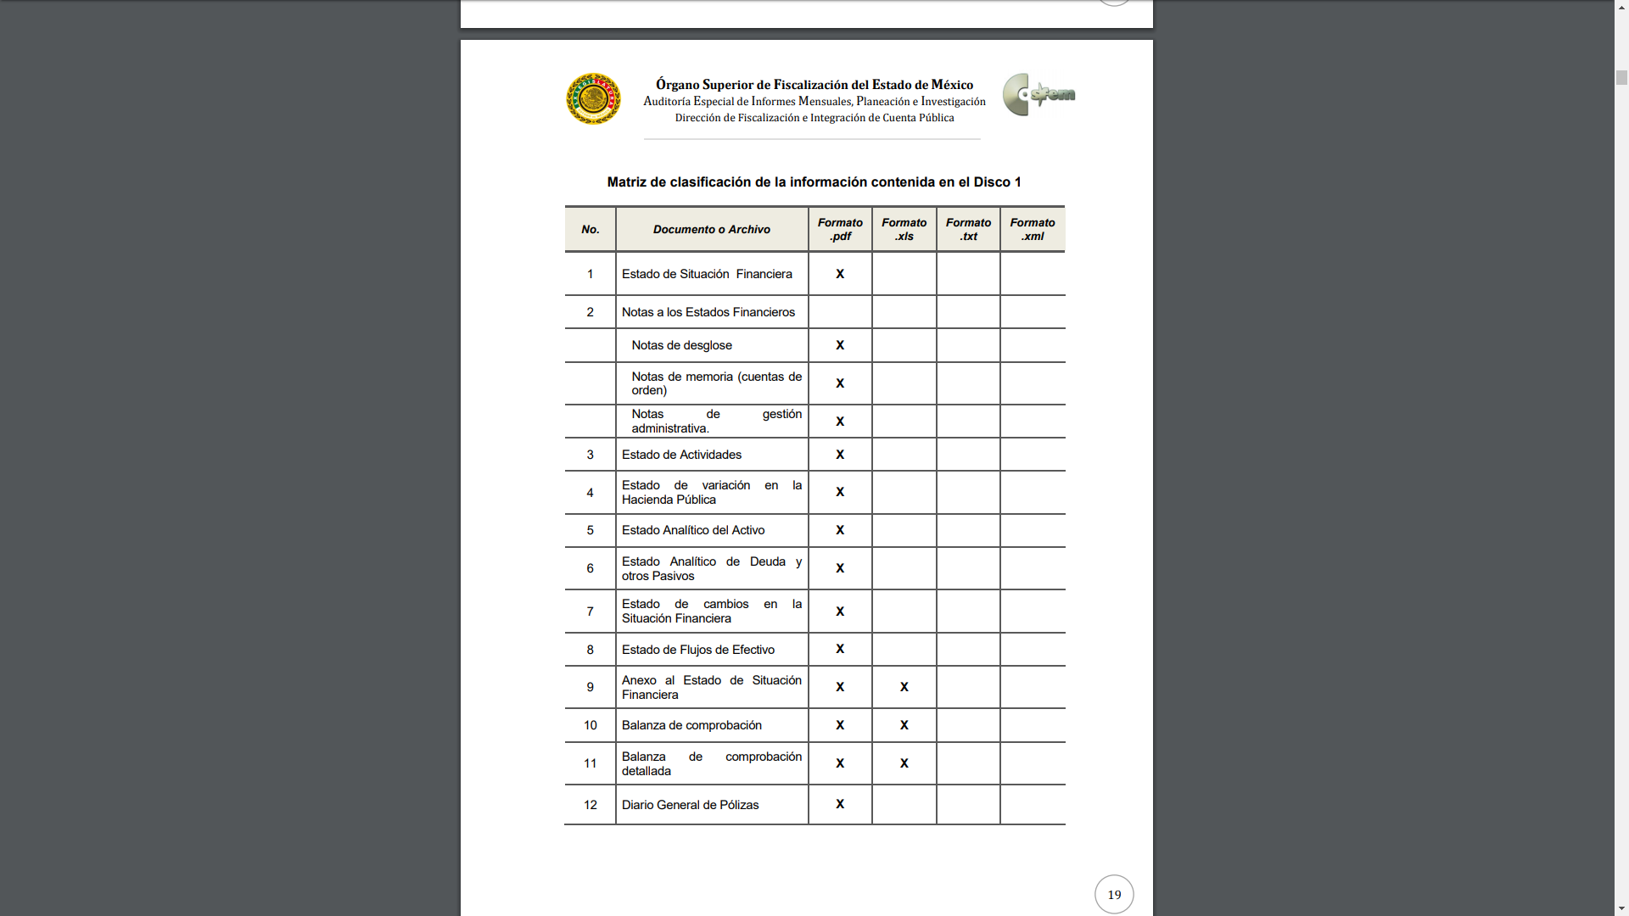
Derivado de los instrumentos normativos citados es de señalar que la información solicitada por el particular se localiza en los archivos del Ayuntamiento de Tezoyuca, toda vez que mensualmente se tiene que cumplir con sus obligaciones de fiscalización periódicas establecidas por el Órgano Superior de Fiscalización, por lo que la información solicitada por el Recurrente forma parte de la integración del informe mensual.

Por otro lado, tocante al punto de la deuda pública, es importante mencionar que el artículo 117, fracción VIII, de la Constitución Política de los Estados Unidos Mexicanos las obligaciones de deuda pública estarán destinadas al financiamiento de inversiones públicas productivas; a la prestación de servicios públicos que en forma directa o mediata generen recursos públicos, incluyendo sin limitar, la contratación de obligaciones de deuda para el pago de pasivos anteriores o la reestructuración de pasivos a cargo del Estado y/o de los Municipios, por lo que no debe pasar desapercibido que el Código Financiero del Estado de México y Municipios establece que la deuda pública está constituida por las obligaciones de pasivo directas, indirectas o contingentes, derivadas de financiamientos a cargo de los entes públicos, sobre el particular es conveniente agregar que el artículo 259 del Código Financiero vigente en la entidad refiere lo siguiente:

“Artículo 259.- La deuda pública se integra por:
I. La deuda pública del Estado:
A). Directa, la que contrate el Gobierno del Estado.
B). Indirecta, la que contraten sus organismos públicos descentralizados, las empresas de participación mayoritaria y fideicomisos.
C). Contingente, cualquier financiamiento sin fuente o garantía de pago definida, que sea asumida de manera solidaria o subsidiaria por el Estado con sus municipios, organismos descentralizados y empresas de participación estatal mayoritaria y fideicomisos, estatales o municipales.

II. La deuda pública de los municipios:
A). Directa, la que contraten los ayuntamientos.
B). Indirecta, la que contraten los organismos públicos descentralizados municipales, empresas de participación municipal mayoritaria y fideicomisos en los que el fideicomitente sea el propio ayuntamiento.
C). Contingente, cualquier financiamiento sin fuente o garantía de pago definida, que sea asumida de manera solidaria o subsidiaria por los municipios con sus respectivos organismos descentralizados y empresas de participación municipal mayoritaria.” (Sic)

En este mismo sentido es conveniente agregar que el numeral 273, del cuerpo legal en comento entre otras cosa refiere que todas las obligaciones de pasivo directas, indirectas y contingentes que contraigan los entes públicos, así como los fideicomisos a que se refiere el artículo 265-A, del Código Financiero del Estado de México, se inscribirán en el Registro de Deuda Pública y en el Registro Público Único en términos de la Ley de Disciplina Financiera, el que será considerado como información pública de oficio y se difundirá a más tardar 10 días posteriores a su inscripción en la página de internet del ente público respectivo que contrate obligaciones, de la Secretaría de Finanzas y del Órgano Superior de Fiscalización del Estado actualizándose trimestralmente, con las excepciones de reservar la confidencialidad en la información que establezcan las disposiciones legales aplicables.

Asimismo, los entes públicos presentarán en los informes trimestrales a que se refiere la Ley General de Contabilidad Gubernamental y en su respectiva cuenta pública, la información detallada de cada financiamiento u obligación contraída, incluyendo como mínimo, el importe, tasa, plazo, comisiones y demás accesorios pactados.

En cambio en el artículo 2, de la Ley de deuda Pública Municipal del Estado de México, señala que la deuda pública está constituida por las obligaciones siguientes:

“Artículo 2º.- La Deuda Pública Municipal está constituída por las obligaciones directas, indirectas y contingentes derivadas de empréstitos o créditos a cargo de las siguientes Entidades Públicas:
I. Los Municipios.
II. Los Organismos Descentralizados Municipales.
III. Los Fideicomisos en que sea fideicomitente alguno de los Municipios del Estado.
IV. Las Empresas de participación Municipal Mayoritarias.

Dentro de las cuales se observan que dichas obligaciones le corresponden a los municipios y los organismos descentralizados municipales, entre ellos al Ayuntamiento de Cuautitlán, lo que se robustece con lo señalado por el artículo 8 del mismo ordenamiento legal señalado en el parrado anterior, en el tenor literal siguiente:

“Artículo 8º.- Son órganos de Deuda Pública Municipal dentro de sus respectivas competencias:
I. La Legislatura Local.
II. El Ejecutivo del Estado.
III. Los Ayuntamientos de la Entidad.” (Sic)

Asimismo, deberá exigir que toda la documentación que soporta el ejercicio del gasto reúna los requisitos fiscales que establezcan las disposiciones fiscales federales, cuando hagan pagos a terceros y estén obligados a ello en términos de Ley; finalmente, deberá dar seguimiento de forma mensual a cada uno de sus saldos que se revelan en el "Estado de Situación Financiera", para mantener las cuentas con los saldos reales e integrados con base en lo dispuesto por el Manual Único de Contabilidad Gubernamental para las Dependencias y Entidades Públicas del Gobierno y Municipios del Estado de México.

El Código Financiero del Estado de México y Municipios establece que las Dependencias, Entidades Públicas y unidades administrativas registrarán contablemente el efecto patrimonial y presupuestal de las operaciones financieras que realicen, en el momento en que ocurran, con base en el sistema y políticas de registro establecidas, en el caso de los Municipios se hará por la Tesorería por lo que todo registro contable y presupuestal deberá estar soportado con los documentos comprobatorios originales, los que deberán permanecer en custodia y conservación de las dependencias, entidades públicas y unidades administrativas que ejercieron el gasto, y a disposición del Órgano Superior de Fiscalización del Estado de México y de los órganos de control interno, por un término de cinco años contados a partir del ejercicio presupuestal siguiente al que corresponda, en el caso de los municipios se hará por la Tesorería.

Ahora bien, en términos del artículo 93, de la multicitada Ley Orgánica, es la Tesorería Municipal el órgano encargado de la recaudación de los ingresos municipales y responsable de realizar las erogaciones que haga el Ayuntamiento, por tanto, le compete a éste, rendir anualmente los informes de resultados y la situación fiscal del ejercicio fiscal inmediato anterior de la cuenta pública, en cuyo contenido debe encontrarse inmersa la información económica, patrimonial, administrativa, presupuestal, programática, cualitativa y cuantitativa que muestra los resultados de la ejecución de la Ley de Ingresos y Presupuestos de Egresos.

Dentro de esta perspectiva, los informes deben rendirse al Órgano Superior de Fiscalización del Estado de México, para su análisis y evaluación, según lo prescrito en el artículo 350, del Código Financiero del Estado de México y Municipios, acatando lo dispuesto en los Lineamientos para la elaboración de la Cuenta Pública Municipal, que entre otras cosas regulan lo relativo a la Deuda Pública, según las siguientes capturas de pantalla:

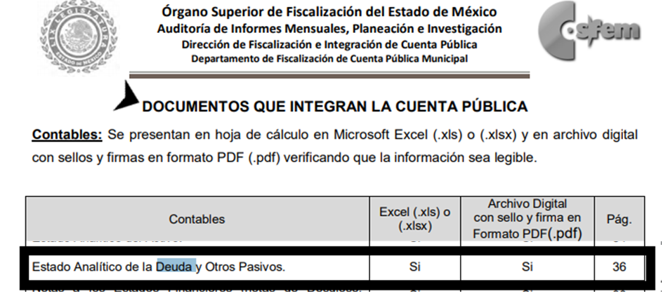

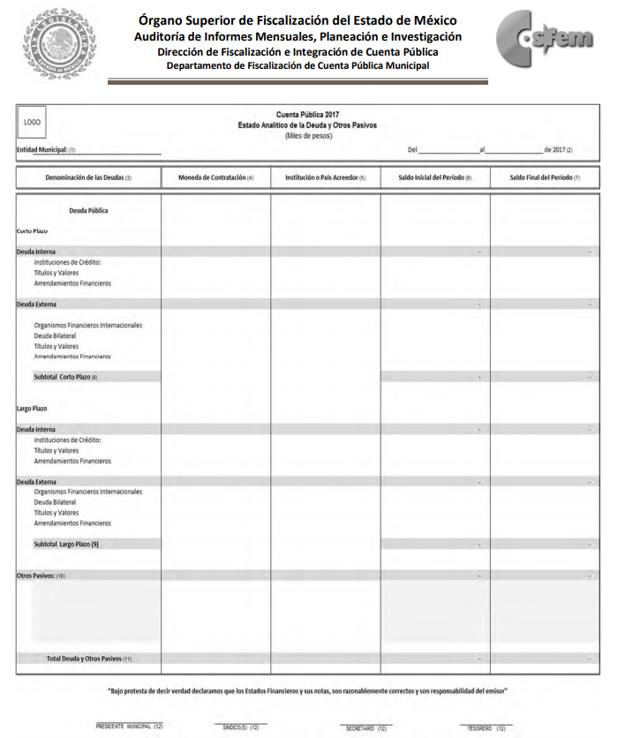
Derivado de lo anterior, es posible afirmar que el Sujeto Obligado genera el Estado Analítico de la Deuda y otros Pasivos a través del Tesorero Municipal, que concentra las obligaciones insolutas de los entes públicos al inicio y fin de cada periodo derivadas de endeudamiento interno y externo, de manera, que ante el incumplimiento al procedimiento de atención a las solicitudes de acceso a la información es que resulta procedente ordenar la búsqueda exhaustiva y razonable, para atender los requerimientos en cuestión.

Lo que se robustece con lo señalado por el artículo 34, de la Ley de Deuda Pública Municipal del Estado de México, en el tenor siguiente:

“Artículo 34.- Los Ayuntamientos están obligados a presentar semestralmente a la Secretaría de Finanzas y por conducto de las Tesorerías Municipales un reporte que contenga el estado de cuenta prevaleciente por la obtención de créditos directos, indirectos y obligaciones contingentes. El Presidente Municipal informará regularmente de dichos renglones al rendir la cuenta pública a la Legislatura.” (Sic)

Asimismo, se considera que existe fuente obligacional por parte del Sujeto Obligado, para generar, poseer y administrar la información solicitada, de conformidad con el artículo 18 de la Ley de Transparencia y Acceso a la Información Pública del Estado de México y Municipios, que a la letra dice:

“Artículo 18. Los sujetos obligados deberán documentar todo acto que derive del ejercicio de sus facultades, competencias o funciones, considerando desde su origen la eventual publicidad y reutilización de la información que generen” (Sic)

De lo anterior, se desprende que los Sujetos Obligados están obligados a poner a disposición del público de manera constante y actualizada, de forma sencilla, precisa y entendible, en los respectivos medios electrónicos, la información relativa a las Obligaciones de Transparencia Comunes, de conformidad con lo siguiente:

- De la Versión Pública
De la naturaleza de la información se desprende que para el caso de que la documentación a entregar contenga datos personales susceptibles clasificar como confidenciales o reservados, por lo que es responsabilidad del Sujeto Obligado vigilar su cumplimiento mediante la emisión de versiones públicas.

Para tales efectos se deberá observar lo dispuesto por los artículos 3 fracciones IX, XX, XXI y XLV, 91, 132 fracciones II y III, y 143, fracción I, de la Ley de Transparencia y Acceso a la Información Pública del Estado de México y Municipios que establecen:

Artículo 3. Para los efectos de la presente Ley se entenderá por:
[…]

IX. Datos personales: La información concerniente a una persona, identificada o identificable según lo dispuesto por la Ley de Protección de Datos Personales del Estado de México;
XX. Información clasificada: Aquella considerada por la presente Ley como reservada o confidencial;
XXI. Información confidencial: Se considera como información confidencial los secretos bancario, fiduciario, industrial, comercial, fiscal, bursátil y postal, cuya titularidad corresponda a particulares, sujetos de derecho internacional o a sujetos obligados cuando no involucren el ejercicio de recursos públicos;
XLV. Versión pública: Documento en el que se elimine, suprime o borra la información clasificada como reservada o confidencial para permitir su acceso.
[…]

Artículo 91. El acceso a la información pública será restringido excepcionalmente, cuando ésta sea clasificada como reservada o confidencial.

Artículo 132. La clasificación de la información se llevará a cabo en el momento en que:
I. Se reciba una solicitud de acceso a la información;
II. Se determine mediante resolución de autoridad competente; o
III. Se generen versiones públicas para dar cumplimiento a las obligaciones de transparencia previstas en esta Ley.
[…]

Artículo 143. Para los efectos de esta Ley se considera información confidencial, la clasificada como tal, de manera permanente, por su naturaleza, cuando:
I. Se refiera a la información privada y los datos personales concernientes a una persona física o jurídico colectiva identificada o identificable;
II. Los secretos bancario, fiduciario, industrial, comercial, fiscal, bursátil y postal, cuya titularidad corresponda a particulares, sujetos de derecho internacional o a sujetos obligados cuando no involucren el ejercicio de recursos públicos; y
III. La que presenten los particulares a los sujetos obligados, de conformidad con lo dispuesto por las leyes o los tratados internacionales.
La información confidencial no estará sujeta a temporalidad alguna y sólo podrán tener acceso a ella los titulares de la misma, sus representantes y los servidores públicos facultados para ello.
No se considerará confidencial la información que se encuentre en los registros públicos o en fuentes de acceso público, ni tampoco la que sea considerada por la presente ley como información pública. [Sic]

Igualmente, los Lineamientos Generales en Materia de Clasificación y Desclasificación de la Información, así como para la elaboración de Versiones Públicas, emitidos por el Consejo Nacional del Sistema Nacional de Transparencia, Acceso a la Información Pública y Protección de Datos Personales, publicados en el Diario Oficial de la Federación el día quince de abril de dos mil dieciséis, tienen por objeto establecer los criterios con base en los cuales los sujetos obligados clasificarán como reservada o confidencial la información que posean, desclasificarán y generarán, en su caso, versiones públicas de expedientes o documentos que contengan partes o secciones clasificadas.

Por lo tanto, la entrega de documentos en su versión pública debe acompañarse necesariamente del Acuerdo del Comité de Transparencia que la sustente el cual debe estar debidamente fundado y motivado, en el que se expongan los fundamentos y razonamientos que llevaron al Sujeto Obligado a testar, suprimir o eliminar datos de dicho soporte documental, ya que no hacerlo, se reitera que lo entregado no tendría un sustento jurídico ni resultaría ser una versión pública, sino más bien una documentación ilegible, incompleta o tachada; ya que el no justificar las causas o motivos por las que no se aprecian determinados datos -ya sea porque se testan o suprimen, deja al solicitante en estado de incertidumbre, al no conocer o comprender porque no aparecen en la documentación respectiva.
- Vista a los Órganos de Control Interno
Por último, es necesario resaltar que el recurso de revisión previsto en la Ley de la materia no es el medio para investigar y en su caso, sancionar a servidores públicos por la omisión de la entrega de información pública o en la atención a solicitudes de información; sin embargo, dados los planteamientos que se formularon al presentarse el recurso de revisión, se dará vista al área competente para que en ejercicio de sus atribuciones realice las investigaciones pertinentes por las omisiones detectadas atribuibles al Sujeto Obligado.

Por ello, es conveniente señalar la fracción X, del artículo 36, de la Ley de Transparencia y Acceso a la Información Pública del Estado de México y Municipios, que establece:

Artículo 36. El Instituto tendrá, en el ámbito de su competencia, las siguientes atribuciones:
(…)
X. Hacer del conocimiento del órgano de control interno o equivalente de cada Sujeto Obligado las infracciones a esta Ley;
(…)

Asimismo, este Pleno hará del conocimiento del órgano de control de este Instituto de las infracciones en que el Sujeto Obligado incurrió, toda vez que la naturaleza de investigar y sancionar corresponde a un ente distinto a éste a través de un procedimiento diferente al recurso de revisión, lo cual se encuentra previsto en la Ley de Transparencia Acceso a la Información Pública del Estado de México y Municipios específicamente en sus artículos 190, 222 y 223, que señalan lo siguiente:

Artículo 190. Cuando el Instituto determine durante la sustanciación del recurso de revisión que pudo haberse incurrido en una probable responsabilidad por el incumplimiento a las obligaciones previstas en esta Ley y las demás disposiciones jurídicas aplicables en la materia, deberá hacerlo del conocimiento del órgano de control interno de la instancia competente para que éste inicie, en su caso, el procedimiento de responsabilidad respectivo, cuyo resultado deberá de ser informado al Instituto

Artículo 222. Son causas de responsabilidad administrativa de los servidores públicos de los sujetos obligados, por incumplimiento de las obligaciones establecidas en la materia de la presente Ley, las siguientes:
(…)
I. Cualquier acto u omisión que provoque la suspensión o deficiencia en la atención de las solicitudes de información;
II. La falta de respuesta a las solicitudes de información en los plazos señalados en la normatividad aplicable;
(…)
Artículo 223. El Instituto dará vista a la Contraloría Interna y Órgano de Control y Vigilancia en términos de la Ley de Responsabilidades de los Servidores Públicos del Estado y Municipios, para que determine el grado de responsabilidad de quienes incumplan con las obligaciones de la presente Ley.

Por lo que es menester en este asunto, dar vista al Órgano de Control Interno de este Instituto para que en ejercicio de sus atribuciones atienda las directivas marcadas en la propia Ley de la materia, con fundamento en el artículo 190, de la ley de la materia, el cual señala que cuando este órgano determine durante la sustanciación del recurso de revisión que pudo haberse incurrido en una probable responsabilidad por el incumplimiento a las obligaciones previstas en esta Ley y las demás disposiciones jurídicas aplicables en la materia, deberá hacerlo del conocimiento del órgano de control interno de la instancia competente para que éste inicie, en su caso, el procedimiento de responsabilidad respectivo, cuyo resultado deberá de ser informado al Instituto.

Por lo tanto, en mérito de lo expuesto en líneas anteriores, con fundamento en la fracción IV, del artículo 186, de la Ley de Transparencia y Acceso a la Información Pública del Estado de México y Municipios, se ORDENA al Sujeto Obligado, atienda la solicitud de información 00160/TEZOYUCA/IP/2020, que ha sido materia del presente fallo.

Por lo antes expuesto y fundado es de resolverse y;

S E R E S U E L V E

PRIMERO. Resultan fundadas las razones o motivos de inconformidad hechos valer por El Recurrente, en términos del Considerando CUARTO de la presente resolución.

SEGUNDO. Se ORDENA al Sujeto Obligado, atienda la solicitud de información número 00160/TEZOYUCA/IP/2020, en términos del Considerando CUARTO de esta resolución, vía Sistema de Acceso a la Información Mexiquense (SAIMEX).

TERCERO. REMÍTASE la presente resolución al Titular de la Unidad de Transparencia del Sujeto Obligado, para que conforme al artículo 186, último párrafo, 189, segundo párrafo y 194, de la Ley de Transparencia y Acceso a la Información Pública del Estado de México y Municipios; dé cumplimiento a lo ordenado dentro del plazo de diez días hábiles, debiendo informar a este Instituto en un plazo de tres días hábiles siguientes sobre el cumplimiento dado a la presente.
CUARTO. NOTIFÍQUESE al Recurrente la presente resolución y hágase de su conocimiento que en caso de considerar que le causa algún perjuicio, podrá promover el Juicio de Amparo en los términos de las leyes aplicables, de acuerdo a lo estipulado por el artículo 196, de la Ley de Transparencia y Acceso a la Información Pública del Estado de México y Municipios.

QUINTO. GÍRESE oficio al Contralor Interno y Órgano de Control y Vigilancia de este Instituto para hacer de su conocimiento la presente resolución, a fin de que en ejercicio de sus atribuciones y de conformidad al artículo 190, de la Ley de Transparencia y Acceso a la Información Pública del Estado de México y Municipios, determine lo conducente, en términos de lo señalado en el Considerando CUARTO de la presente resolución.

SEXTO. Se hace del conocimiento del Recurrente que, de conformidad con lo establecido en el artículo 179, párrafo segundo, de la Ley de Transparencia y Acceso a la Información Pública del Estado de México y Municipios, tiene derecho a interponer nuevamente Recurso de Revisión ante este Instituto, por la respuesta que proporcione el Sujeto Obligado, en cumplimiento a esta Resolución.

SÉPTIMO. Con fundamento en el artículo 198, de la Ley de Transparencia y Acceso a la Información Pública del Estado de México y Municipios, se apercibe al Sujeto Obligado a que, en caso de negarse a cumplir la presente resolución o hacerlo de manera parcial, se actuará de conformidad con lo previsto en los artículos 213, 214, 216 y 217, de dicha Ley.
ASÍ LO RESUELVE, POR MAYORÍA DE VOTOS EL PLENO DEL INSTITUTO DE TRANSPARENCIA, ACCESO A LA INFORMACIÓN PÚBLICA Y PROTECCIÓN DE DATOS PERSONALES DEL ESTADO DE MÉXICO Y MUNICIPIOS, CONFORMADO POR LOS COMISIONADOS ZULEMA MARTÍNEZ SÁNCHEZ, EVA ABAID YAPUR, JOSÉ GUADALUPE LUNA HERNÁNDEZ, JAVIER MARTÍNEZ CRUZ (EMITIENDO VOTO EN CONTRA CON VOTO DISIDENTE) Y LUIS GUSTAVO PARRA NORIEGA, EN LA VIGÉSIMA NOVENA SESIÓN ORDINARIA CELEBRADA EL DOS DE DICIEMBRE DE DOS MIL VEINTE, ANTE EL SECRETARIO TÉCNICO DEL PLENO, ALEXIS TAPIA RAMÍREZ.--------------------------------------------------------------------------------------------------------------------------------------------------------------------------------------------------------------------------------------------------------------------------------------------------------------------------------------------------------------------------------------------------------------------
-----------------------------------------------------------------------------------------------------------------------------------------------------------------------------------------------------------------------------------------------------------------------------------------------------------------------------------------------------------------------------------------------------------------------------------------------------------------------------------------------------------------------------------------------------------------------------------------------------------------------------------------------------------------------------------------------------------------------------------------------------------------------------------------------------------------------------------------------------------------------------------------------------------------------------------------------------------------------------------------------------------------------------------------------------------------------------------------------------------------------------------------------------------------------------------------------------------------------------------------------------------------------------------------------------------------------------------------------------------------------------------------------------------------------------------------------------------------------------------------------------------------------------

Zulema Martínez Sánchez
Comisionada Presidenta
(Rúbrica).

Eva Abaid Yapur
Comisionada
(Rúbrica).

José Guadalupe Luna Hernández
Comisionado
(Rúbrica).

Javier Martínez Cruz
Comisionado
(Rúbrica).

Luis Gustavo Parra Noriega
Comisionado
(Rúbrica).

Alexis Tapia Ramírez
Secretario Técnico del Pleno
(Rúbrica).

Esta hoja corresponde a la resolución de fecha dos de diciembre de dos mil veinte, emitida en el Recurso de Revisión 05060/INFOEM/IP/RR/2020.
ZMS/OSAM/jasm

Artículo 344 del Código Financiero del Estado de México y Municipios

